Утверждаю
Глава Ольгинского муниципального района
Глушко Юрий Иванович
______________________
М.П. (подпись)

ЭСКИЗНОЕ РЕШЕНИЕ
проекта «Благоустройство береговой зоны в заливе Ольга (пляж Бары)»

Выполнила: инженер/дизайнер
ландшафтного проектирования
Капустина Нина Олеговна

пгт Ольга - 2021

Общая часть
Цель данного проекта – благоустройство береговой зоны в заливе Ольга (пляж Бары).
Задачи проекта: повысить комфортность пляжного отдыха, организовать пространство для активного отдыха детей, повысить привлекательность для туристов.
Проект разрабатывается по заказу администрации Ольгинского муниципального района.
Благоустраиваемая территория находится на западной окраине пгт Ольга на берегу залива (рис.1.). Земельный участок не образован.
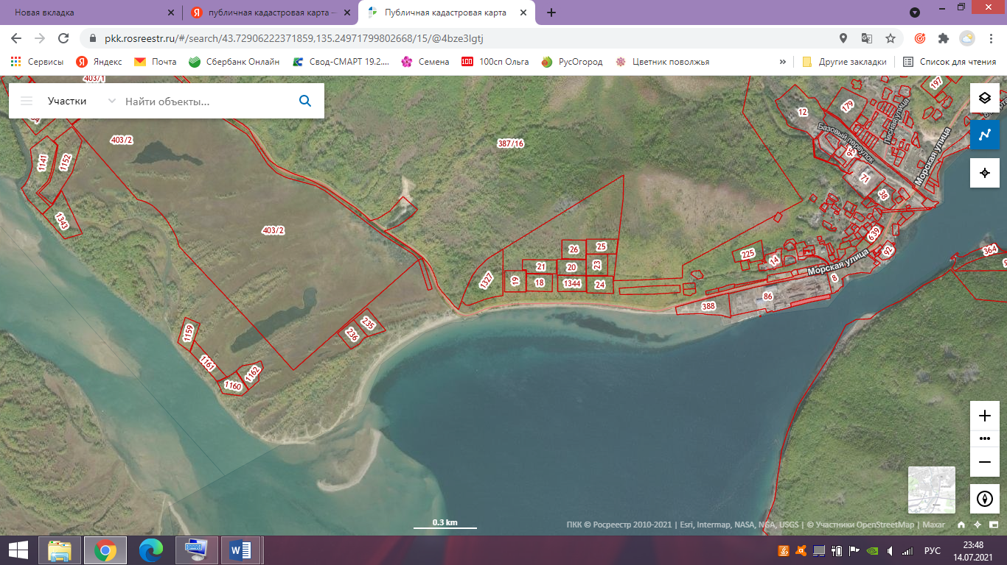

Местонахождение пляжа Бары

Рис. 1 – местоположение пляжа на публичной кадастровой карте.
Данный проект является первым этапом благоустройства береговой зоны в заливе Ольга.
Текущее состояние территории: проезд к береговой зоне затруднен в связи с постоянным затоплением его ручьем и образованием глубоких луж; отсутствуют парковочные места; песчаный берег зарос травой; пляж не благоустроен (фотоматериалы в Приложении 1).
На первом этапе запланированы следующие работы (рис. 1-6 в Специальной части проекта):
1. Обустройство проезда к береговой зоне, включающее углубление русла ручья, пересекающего и затопляющего проезд, укладку трубопровода, отсыпку и исправление профиля основания проезда.
2. Устройство бетонированной парковки для автомобилей на 25 машино-мест.
3. Планировка территории пляжа, включающая очистку песчаной территории от зарослей травы и выравнивание песчаных наносов.
4. Установка малых архитектурных форм, в том числе 3 беседок, 3 диван-качелей, 2 лавочек, информационного щита, детских качелей пятиместных и иных детских игровых комплексов.
На втором этапе благоустройства данной береговой зоны планируется дополнение проекта следующими работами (Приложение 2): организация дополнительных парковочных мест на 50 машино-мест; обеспечение проезда к береговой зоне твердым покрытием; организация ночного освещения; устройство деревянного помоста для прогулок и объединения всех объектов в один комплекс; установка 2 кабинок для переодевания; установка деревянной качели на два места, выполняющей также функцию арт-объекта.

Специальная часть
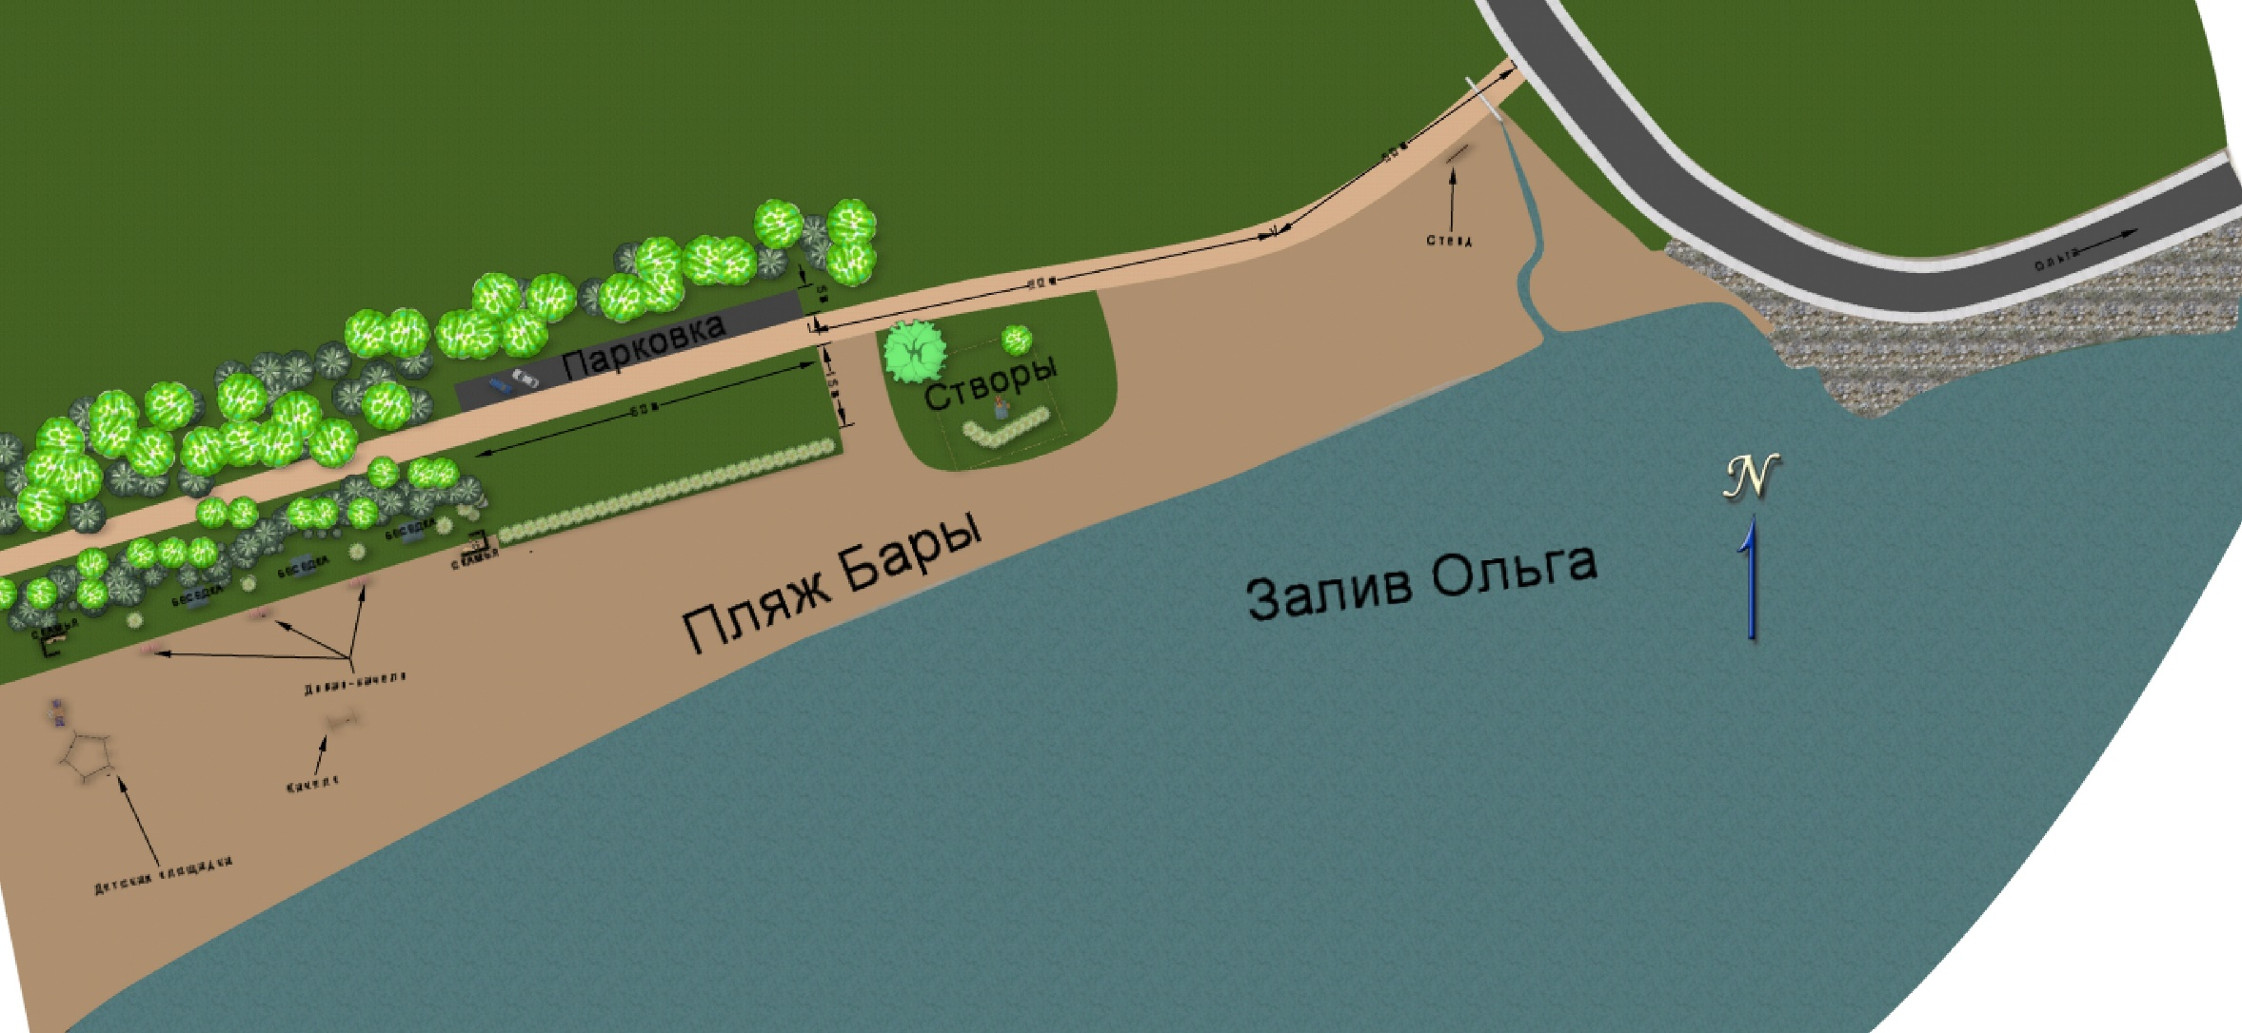
Рис. 1 – Общий план.

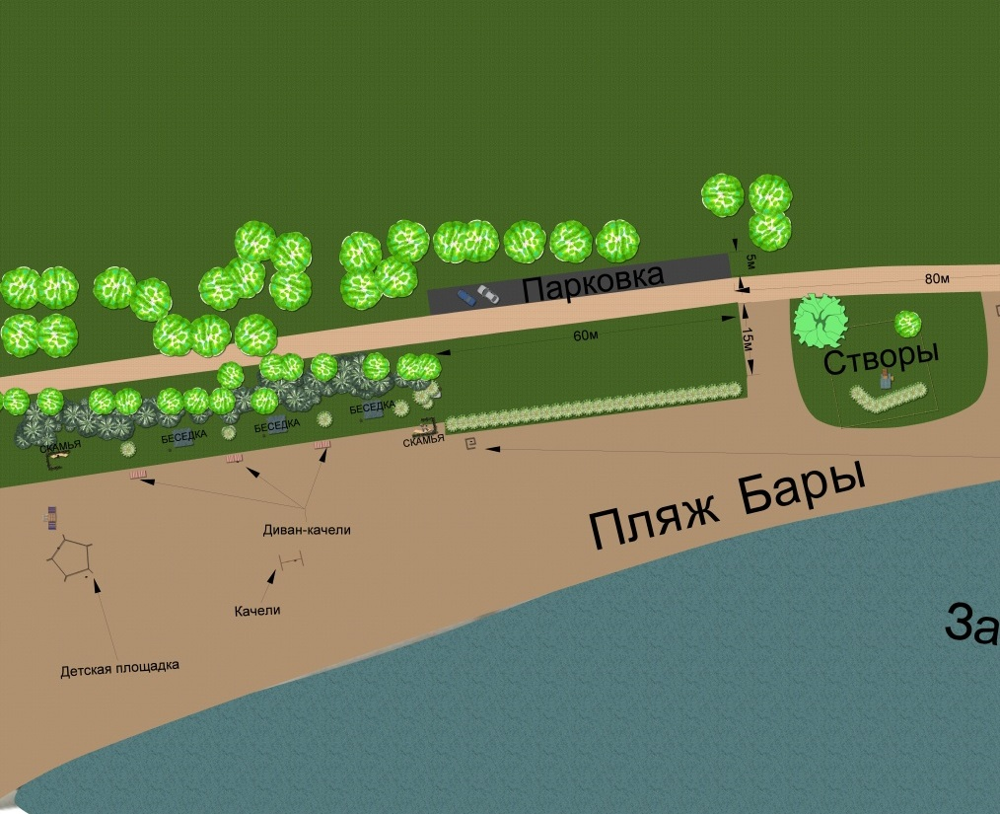
Рис. 2 – План западной части пляжа.
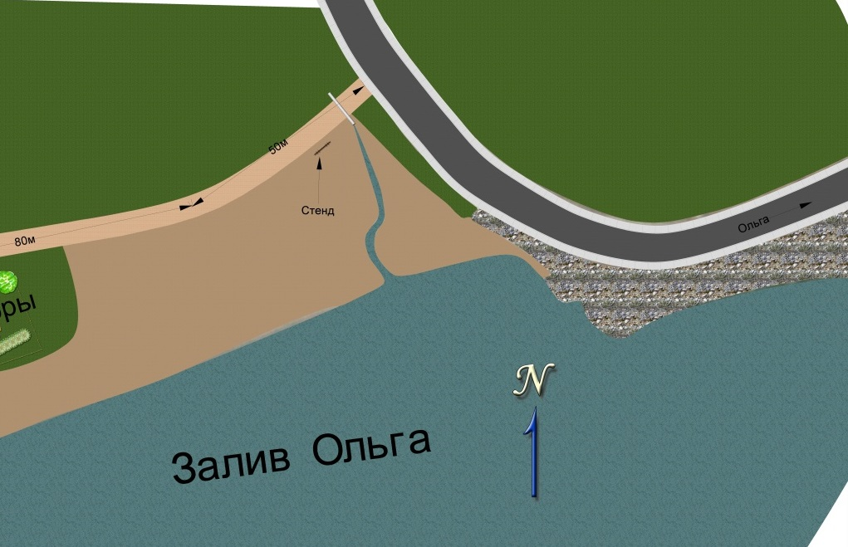
Рис. 3 – План восточной части пляжа.

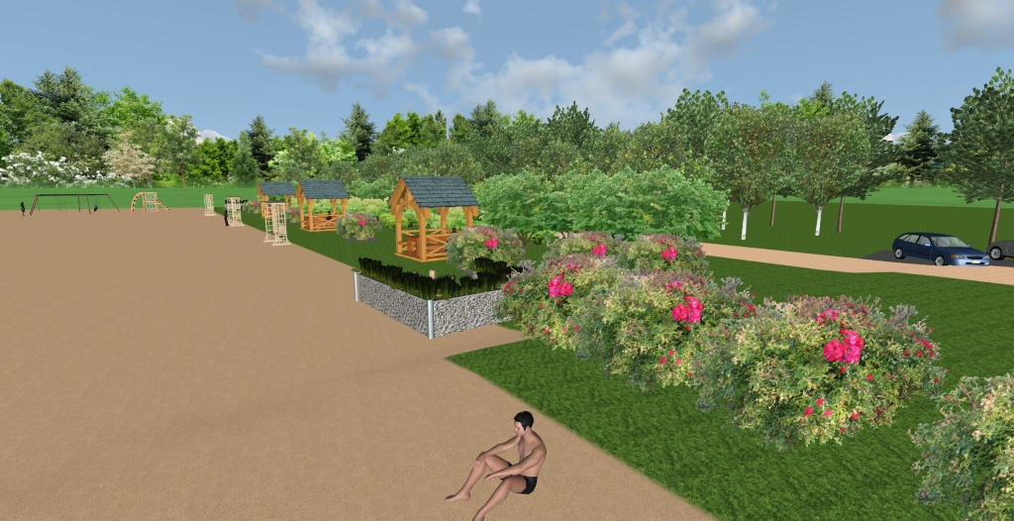
Рис. 4 – Вид западной части пляжа.

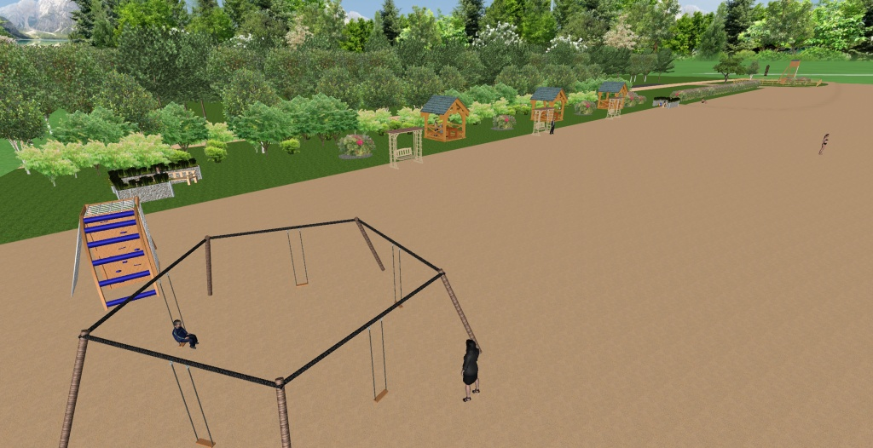
Рис. 5 – Вид западной части пляжа.

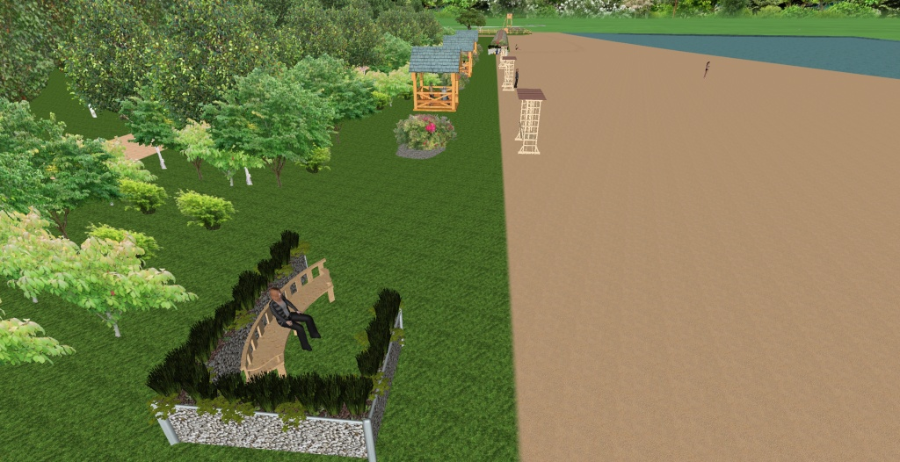
Рис. 6 – Вид западной части пляжа.

Приложение 1
Фотоматериалы
текущего состояния территории
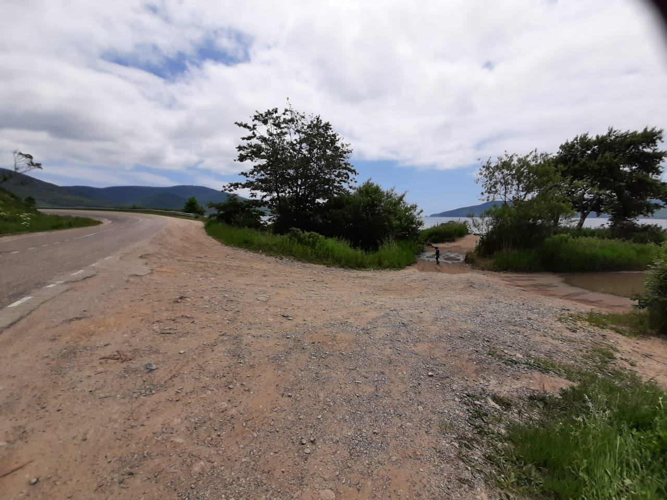
Фото 1 – съезд с автодороги к береговой зоне.
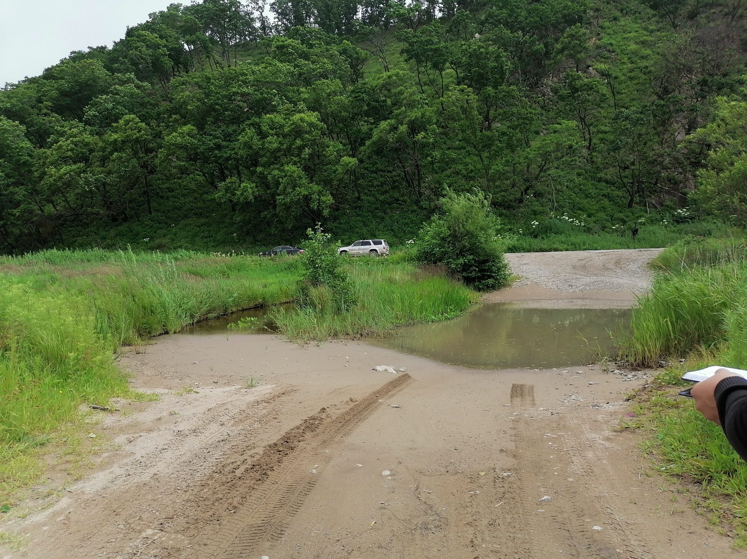
Фото 2 – проезд, затопляемый ручьем.

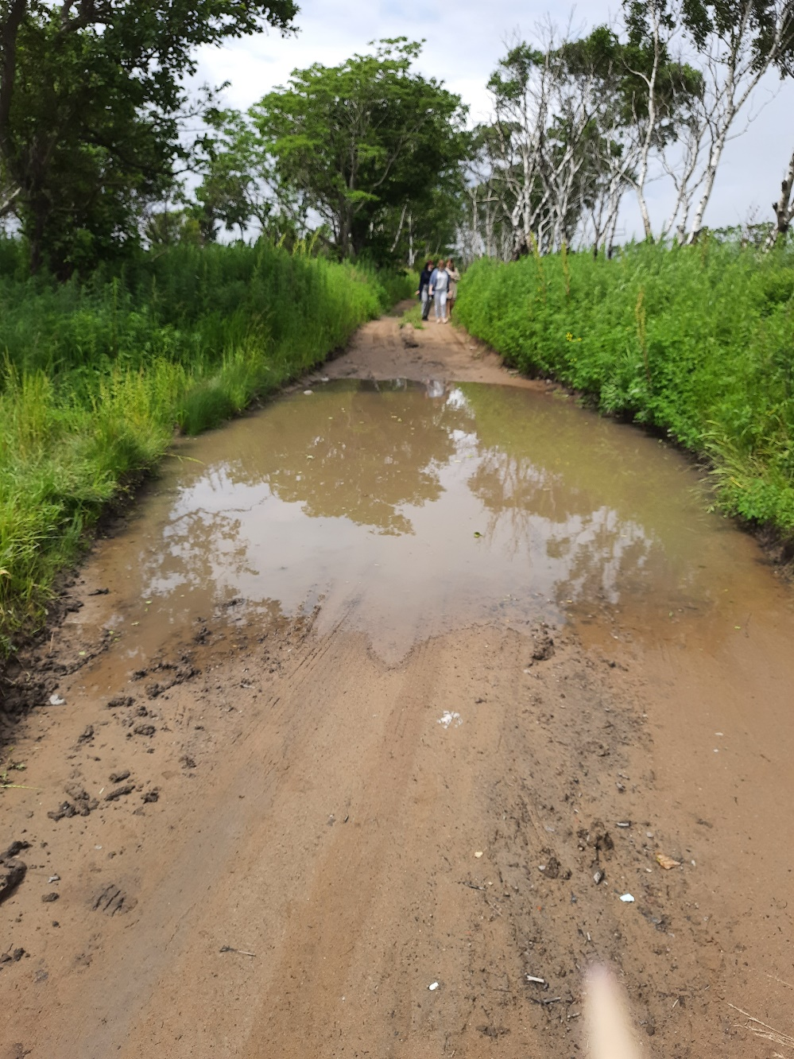
Фото 3 – проезд вдоль береговой зоны
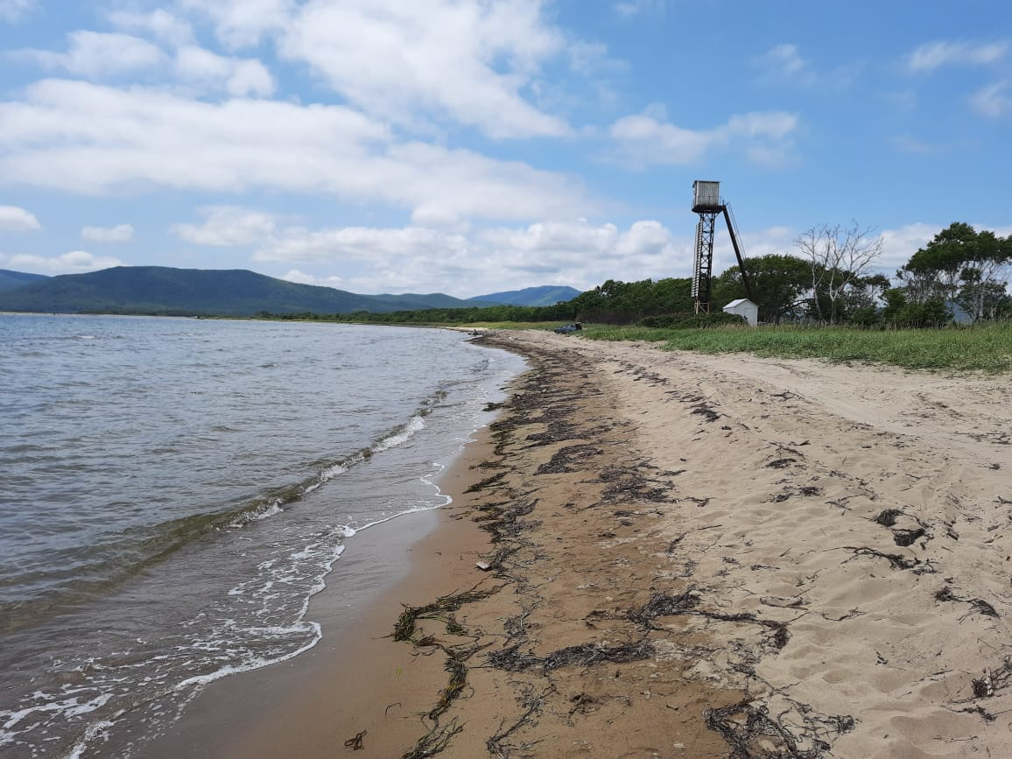
Фото 4 – на переднем плане восточная часть пляжа, на дальнем - западная.

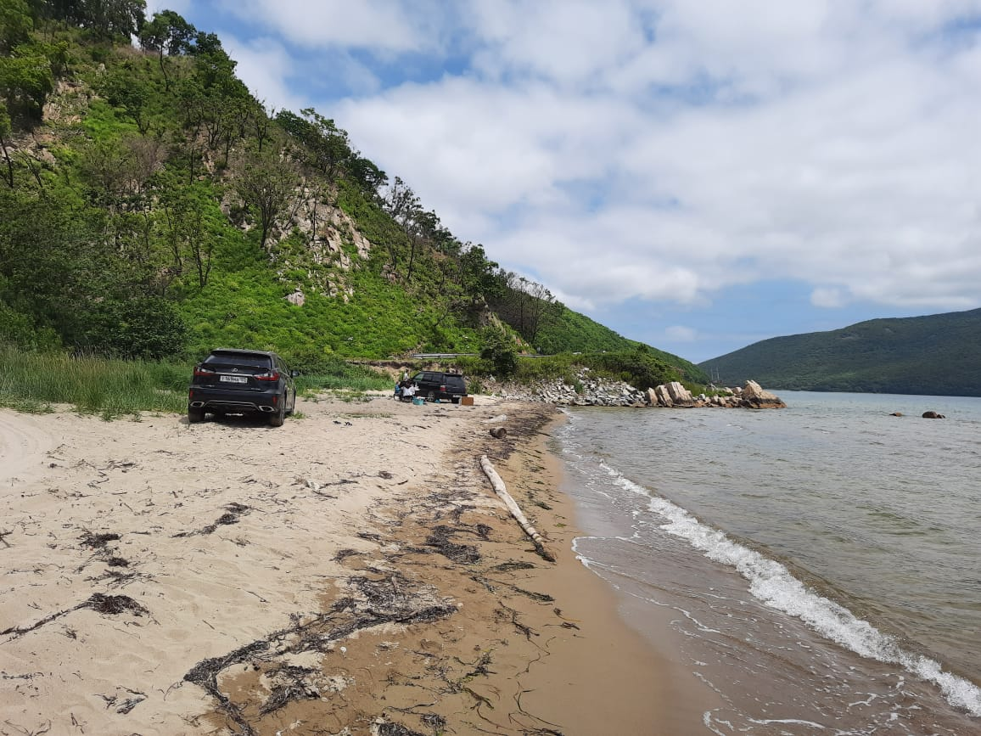
Фото 5 – восточная часть пляжа.

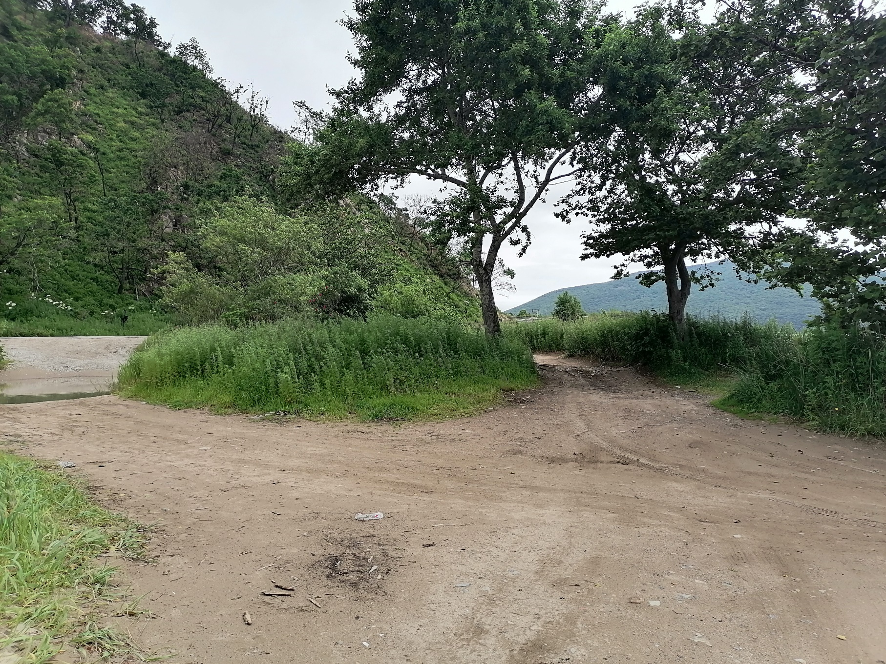
Фото 6 – заросли на восточной части береговой зоны.
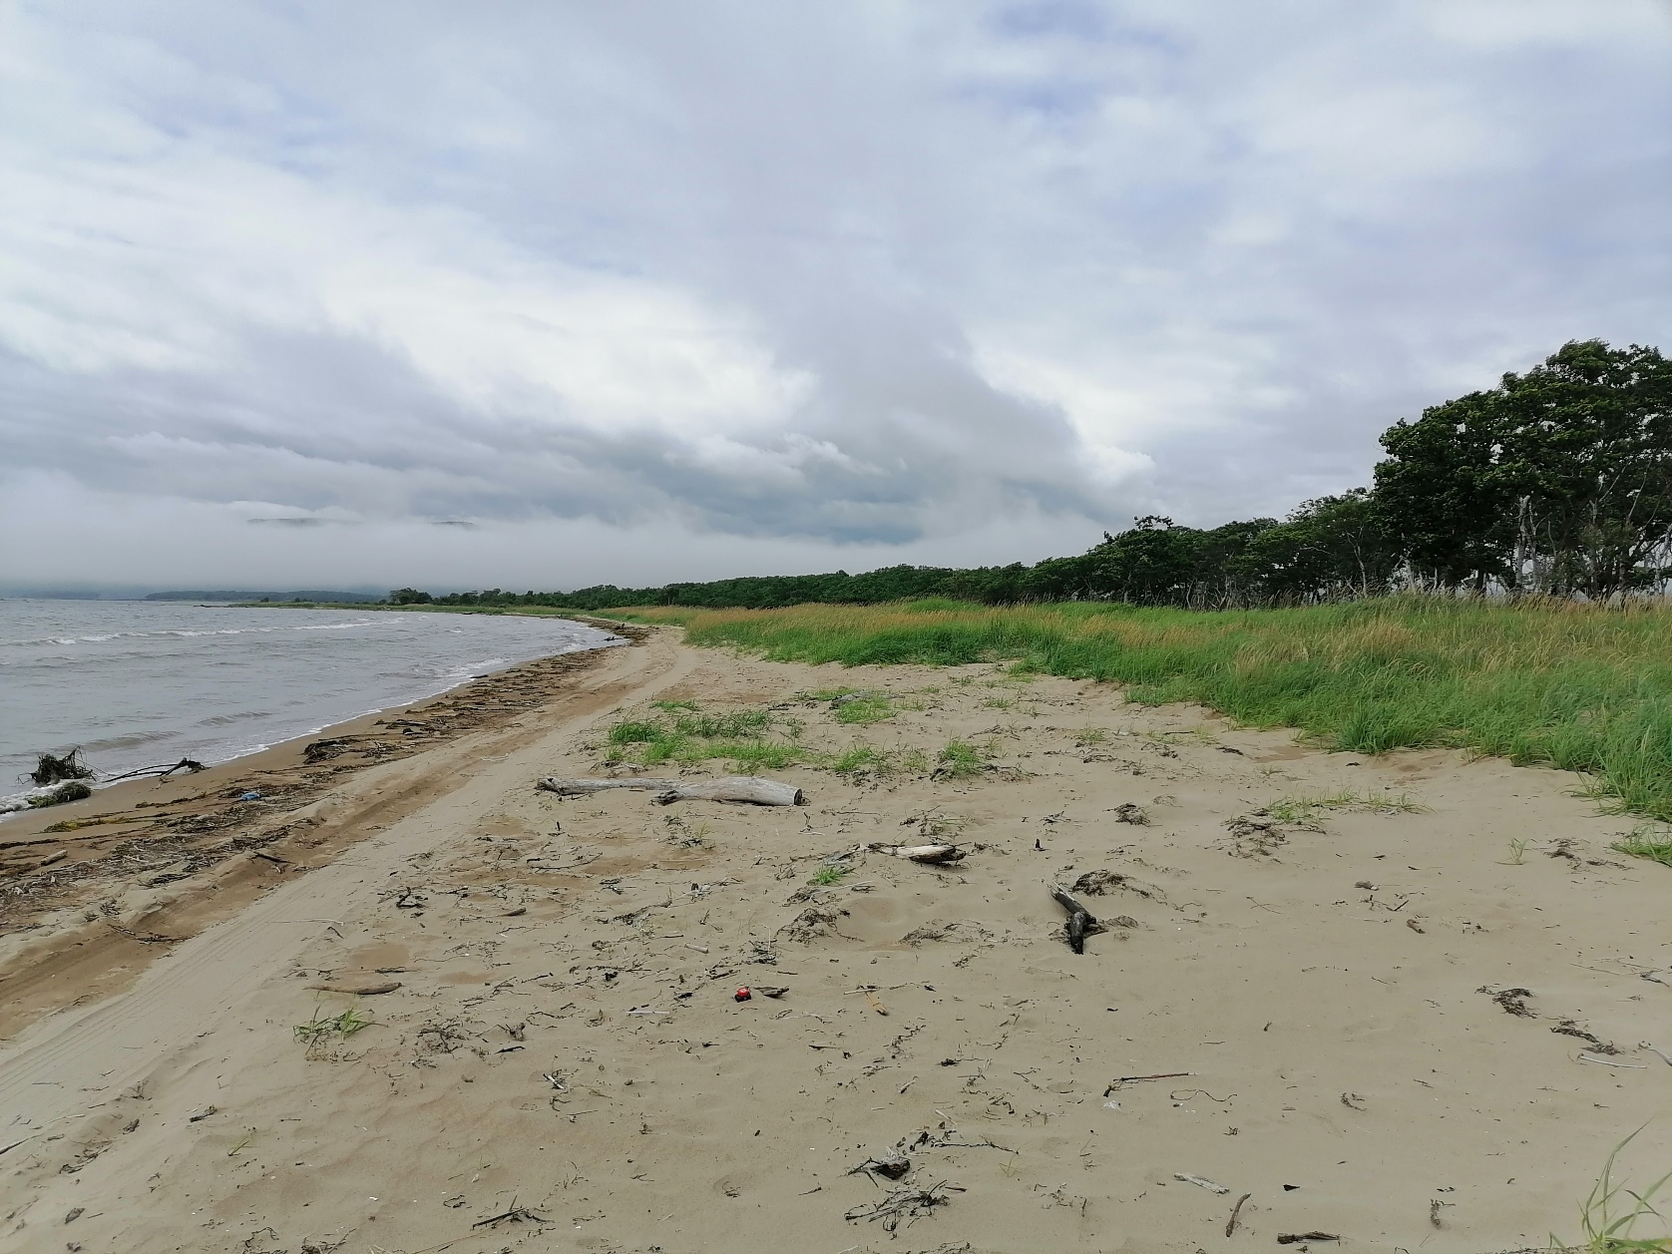
Фото 7 – западная часть пляжа (песчаные наносы и заросли травы).

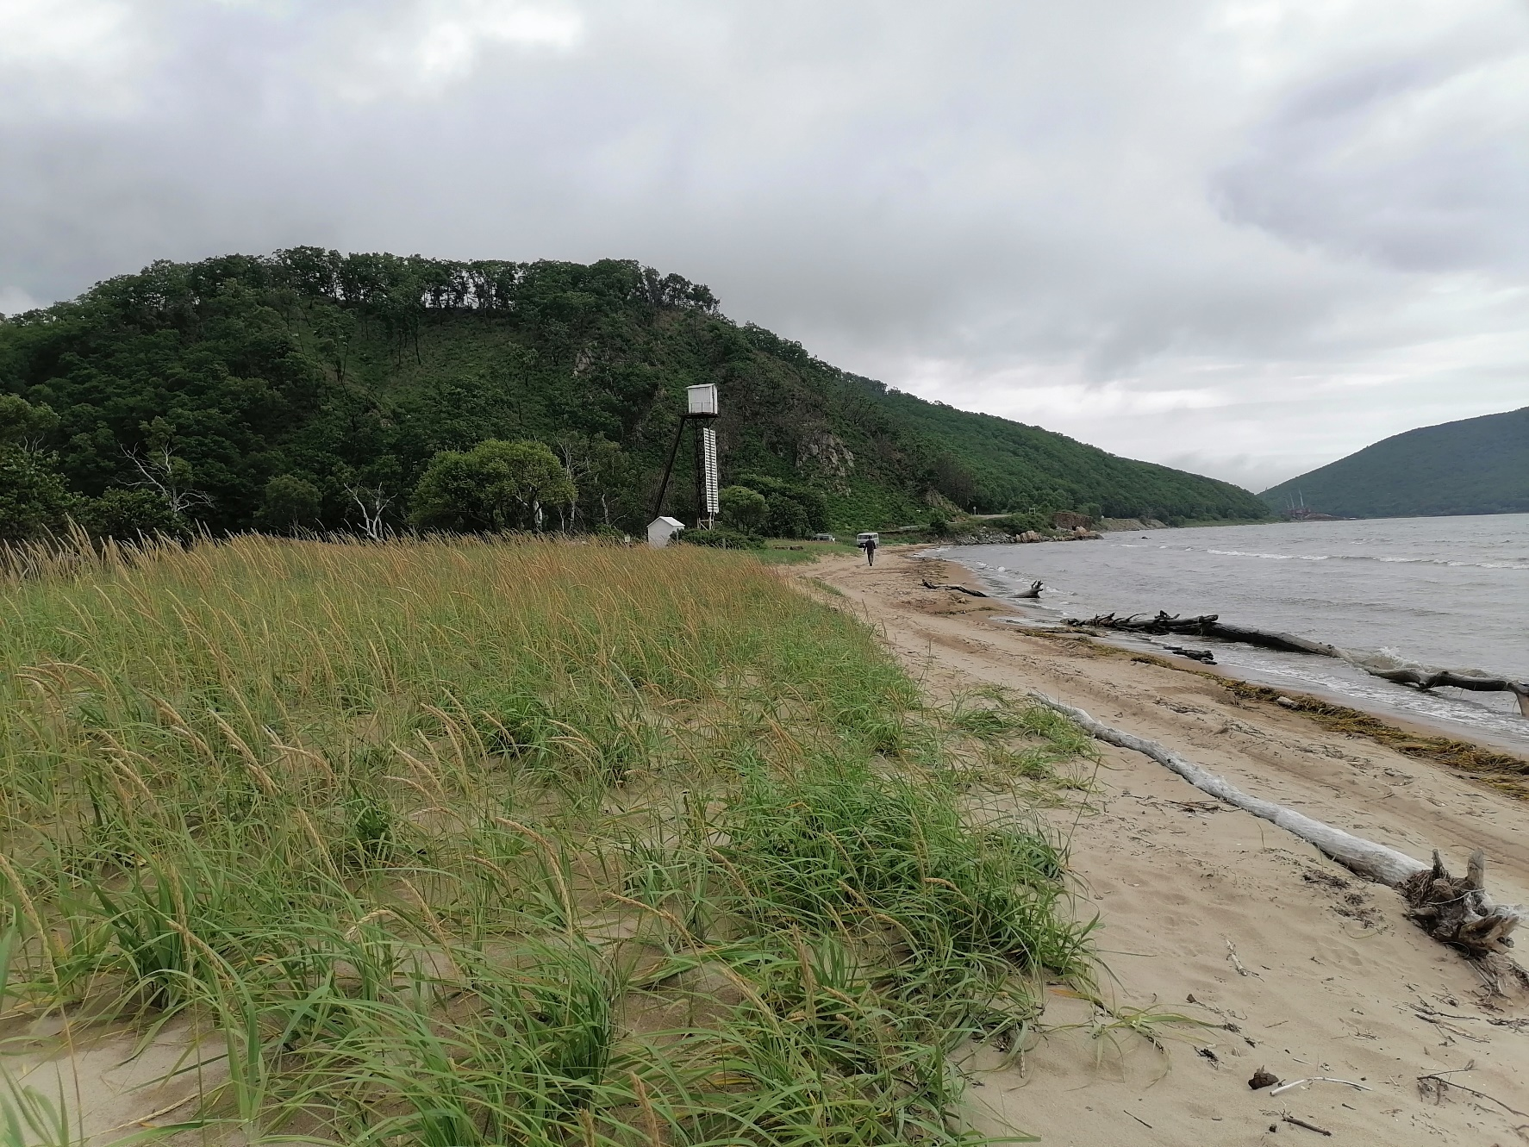
Фото 8 - западная часть пляжа (песчаные наносы и заросли травы).

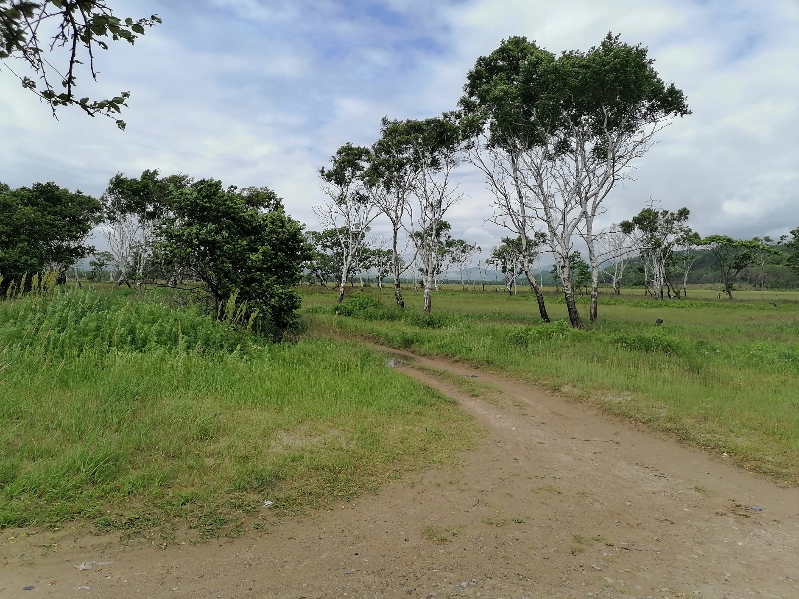
Фото 9 – место, планируемое для организации парковки.
Приложение 2
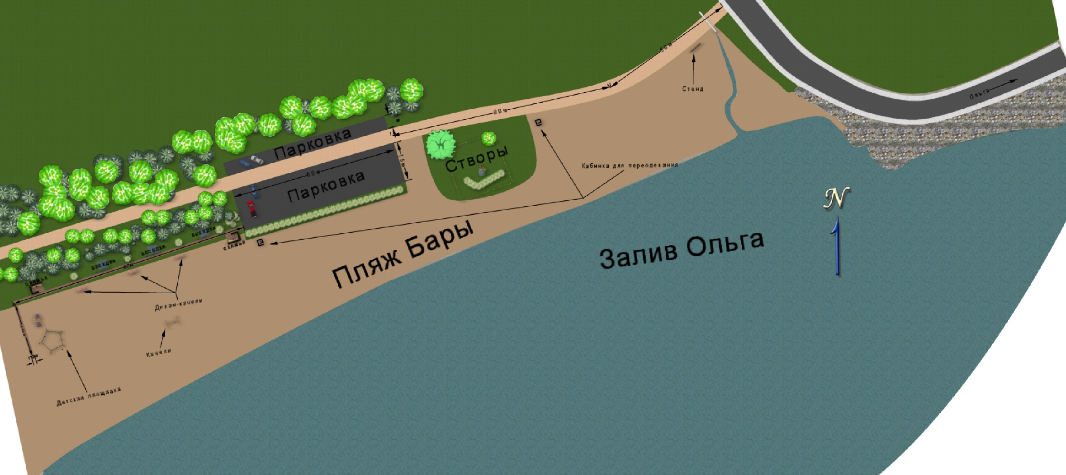
План благоустройства береговой зоны в заливе Ольга (пляж Бары) по итогам двух этапов.
